Citron caviar ooreka
Imaginez : un agrume qui, coupé en deux, délivre de petites perles nacrées explosant en bouche et délivrant un délicieux jus acidulé ! À découvrir ! D’autant que le citron caviar est aussi simple à cultiver que n’importe quel agrume !
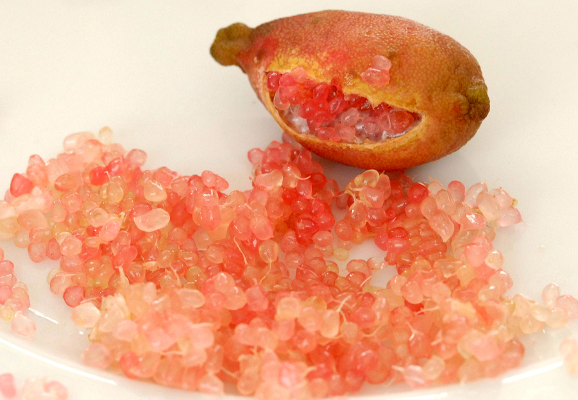

Citron caviar en résumé
Dénomination
- Nom(s) commun(s)
Citron-caviar, Citron doigt, Lime digitée d'Australie
- Nom(s) latin(s)
Microcitrus australasica
- Famille
Rutacées
- Type(s) de plante
Arbuste fruitier
Esthétique
- Couleur des feuilles
- Couleur des fleurs
- Végétation
Vivace
- Feuillage
Persistant
- Forme
Buissonnant
- Hauteur à maturité
0,60 à 5 m
- Largeur à maturité
0,60 à 1 m
Jardinage
- Entretien
Modéré
- Besoin en eau
Moyen
- Croissance
Lente
- Multiplication
Semis BouturageGreffe
- Résistance au froid (rusticité)
Fragile
- Densité
1 pied/m²
Emplacement
- Exposition
Soleil
- Utilisation
Balcon ou terrasseSerre et vérandaVerger Plantation isolée
- Plantation
Pleine terre Bac, pot ou jardinière
- Type de sol
Sol argileux Sol calcaire Humus ou terreau
- PH du sol
Sol neutre Sol acide
- Humidité du sol
Sol drainé
- Climat
Plantation ou semis
mars | avril | mai
juin | juil. | août
sept. | oct. | nov.
déc. | janv. | fév.
Floraison
mars | avril | mai
juin | juil. | août
sept. | oct. | nov.
déc. | janv. | fév.
Récolte
mars | avril | mai
juin | juil. | août
sept. | oct. | nov.
déc. | janv. | fév.
Taille
mars | avril | mai
juin | juil. | août
sept. | oct. | nov.
déc. | janv. | fév.

Très en vogue actuellement auprès des grands chefs, le citron caviar se vend à prix d’or à Rungis. On le trouve pourtant commercialisé chez des pépiniéristes spécialisés et sa culture est exactement la même que celle des autres agrumes. À tenter donc !
Cet agrume d’origine australienne forme un buisson qui peut atteindre 6 à 8 m de hauteur dans son pays d’origine mais qui ne dépasse pas les 3 m lorsqu’il est cultivé en pot. Et ce d’autant que sa croissance est lente. Ses branches très fines, d’apparence fragile, couvertes de minuscules épines sont garnies de petites feuilles persistantes parfumées. Au printemps s’épanouissent de très jolies fleurs rosées, à la senteur suave, réunies en bouquet.
Elles laissent place à des fruits dont la couleur de l’écorce (et de la pulpe) peut varier du vert, jaune, brun au saumon mais dont la forme, allongée, évoque toujours un doigt, plus ou moins trapu. Ce qui doit d’ailleurs à cet agrume les surnoms de « citron doigts » (« finger lime » chez les anglo-saxons) ou de « lime digitée d’Australie ». Il tire son nom de citron caviar de sa surprenante pulpe. En effet, sa fine écorce camoufle une chair composée de vésicules remplies de jus et bien séparées les unes des autres, de petites perles nacrées qui cèdent sous la dent en délivrant un jus citronné qui évoque légèrement le pomelo.
On ne sait pas réellement si les fruits de cet agrume poussant dans le bush étaient consommés par les aborigènes mais ils étaient en tout cas appréciés par les premiers colons européens. Les feuilles de cet arbuste sont utilisées pour aromatiser des sauces, des soupes et des entremets tandis que la pulpe des fruits entre dans la composition de nombre de plats. Les petites perles citronnées du citron caviar se glissent dans les salades de fruits, dans les cocktails, se mêlent aux huîtres et à d’autres fruits de mer…

Espèces apparentées au citron caviar
En Australie, poussent d’originaux agrumes qui ont en commun de former des buissons épineux, au petit feuillage, à la floraison vaporeuse et aux fruits étonnants.
Citron caviar (Microcitrus australasica)
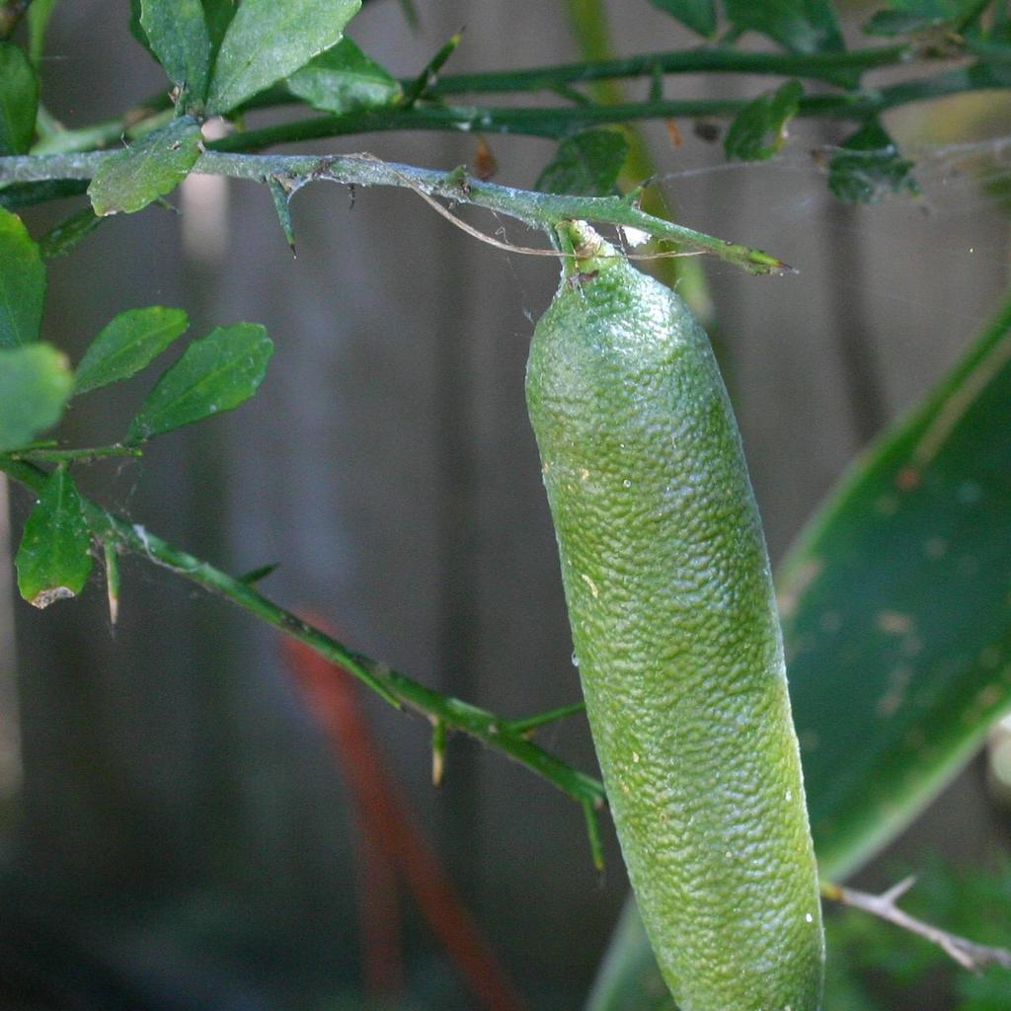
- Origine : Australie
- Port et végétation : Ce citronnier forme un buisson à la croissance très lente. Il est ornemental avec ses jeunes pousses pourpres, son feuillage fin et sa floraison vaporeuse et parfumée.
- Fruits : Fruits allongés, d’une dizaine de centimètres de longueur, aux écorces brunes, violettes, vertes… enfermant des billes de pulpe aux diverses teintes : blanche, saumon, pourpre…
- Qualités : Plusieurs variétés existent en Australie mais elles ne sont pas dénommées lorsque l’on achète, en France.
Lime d’Australie, Dooja, Gympie Lime (Microcitrus australis)

- Origine : Lisières sèches des forêts pluviales du sud-ouest du Queensland.
- Port et végétation : Peut atteindre jusqu’à 20 m de haut dans son milieu d’origine.
- Fruits : Petits fruits (3 à 5 cm de diamètre) violets, ovoïdes à ronds. Comme chez le citron caviar, la pulpe est sous forme de perles ; elle est acidulée et possède une saveur spécifique très reconnaissable.
- Qualités : Très bien adapté à la sécheresse demande du soleil et un substrat bien drainant. Ces citrons sont surtout utilisés pour confectionner des sirops, des sauces et des confitures.
Lime digitée de Brown River (Microcitrus papuana)
- Origine : Zone de transition entre la savane et la forêt tropicale en Papouasie-Nouvelle Guinée.
- Port et végétation : Particulièrement compact, cet agrume forme un buisson au feuillage étroit, qui ne dépasse jamais 4 m de hauteur, même dans son milieu d’origine.
- Fruits : Fruits cylindriques, légèrement incurvés, de 5 à 8 cm de longueur. Vertes, ces limes deviennent jaunes à maturité. Leur chair très parfumée s’encombre de 5 pépins.
- Qualités : Plutôt destinée à la confection de confitures et sirops.
Limette du désert (Citrus glauca syn : Eremocitrus glauca)
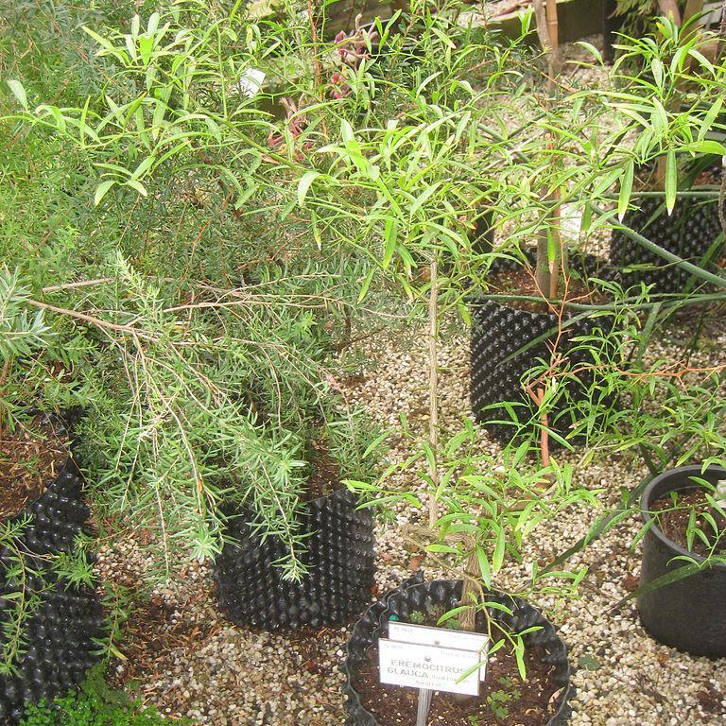
- Origine : Zones semi-arides du Queensland, des Nouvelles Galles du Sud e de l’Australie méridionale.
- Port et végétation : Cultivé en pleine terre, ce citronnier est un arbre pleureur qui peut atteindre 5 à 6 m de hauteur.
- Fruits : Ses fruits sont minuscules (1 à 2 cm de diamètre) mais sont délicieux confits dans le sucre.
- Qualités : Comme tous les autres agrumes australiens, il est résistant à la sécheresse (en cas de grandes chaleurs, il perd son feuillage mais ne meurt pas). Il se caractérise par sa rusticité : il résiste en effet à des températures atteignant -15 °C.

Plantation du citron caviar
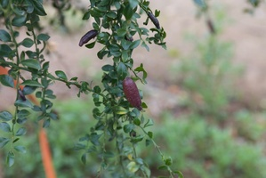
Malcolm Manners/CC BY 2.0/Flickr
Ce citronnier est très peu rustique : il peut résister à des températures de -3 à -5 °C. Il peut donc supporter de petites gelées mais sur des périodes de très courtes durées. On réservera donc sa plantation en pleine terre aux régions les plus douces du littoral méditerranéen (la fameuse « zone de l’oranger ») ou atlantique. Ailleurs il doit être planté dans un pot de façon à être cultivé à l’extérieur mais hiverné dans un lieu clair et hors gel.

Où le planter ?
Dans son milieu d’origine, le citron caviar pousse en plaine mais aussi en lisière de forêt. Vous pourrez donc l’installer au soleil mais aussi à la mi-ombre, derrière un mur, une haie… Placez-le à l’abri du vent, qui assèche le sol et accentue la baisse de température.

Quand planter le citron caviar ?
Contre toute attente (la plupart des arbres fruitiers s’installent durant leur repos végétatif), mieux vaut planter les agrumes en pleine végétation, de mars à fin août. Même si l’arbuste porte des fleurs ou des fruits !

Comment le planter ?
Avant tout, choisissez bien le contenant du citronnier. Son diamètre doit être aussi large que l’appareil aérien de l’arbuste.
Remplissez les pots d’un lit de billes d’argile (ou de gravier) puis d’un mélange comprenant un tiers de terreau, un tiers de terre de jardin et un tiers de sable. Laissez un espace de 2 à 3 cm entre le niveau du substrat et le rebord du pot de façon à faciliter les arrosages.
Que vous plantiez le citronnier en pleine terre ou en pot, installez-le de façon à recouvrir la motte de 2 à 3 cm de terre ou de substrat mais en veillant toujours à ne pas enterrer le point de greffe. Après la plantation, arrosez abondamment.

Culture et entretien du citron caviar
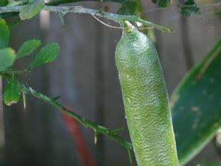
Tony Rodd/CC BY NC SA 2.0/Flickr
Ce citronnier n’est pas plus compliqué à cultiver que n’importe quel arbuste en pot. La seule difficulté consiste à assurer son hivernage.

Arroser et fertiliser
La plupart des agrumes ont besoin d’un arrosage régulier, même pendant la période de repos végétatif mais le citron caviar est peu gourmand en eau : sans l’assoiffer laissez la terre s’assécher au pied de l’arbuste entre deux irrigations.
Apportez des engrais durant toute leur période de végétation, de mars à septembre. Choisissez des engrais complets dont la composition est égale ou supérieure à 10 % pour l’azote (N) et la potasse (P). Préférez toujours un engrais sous forme de granulés à décomposition lente. En pleine terre déposez-les sur le sol, à l’aplomb du feuillage. Les plantes en pot demandent des précautions particulières pour leur fertilisation. Mélangez les granulés de l’engrais au terreau apporté en surfaçage pour les citronniers en pot. Si vous apportez un fertilisant sous une forme liquide, assurez-vous de ne le faire que sur un substrat humide. À défaut, les sels minéraux peuvent brûler les racines.

Lutter contre le froid
Le citron caviar, peu rustique, est généralement cultivé en pot qu’il convient soit de protéger soit d’hiverner. Il faut donc les placer, durant toute la période où le froid sévit, dans un endroit lumineux, hors gel mais frais c’est-à-dire à 10 °C maximum. Cela peut être un garage non obscur, une véranda mais jamais un appartement ou une maison. La chaleur y est excessive et l’atmosphère bien trop sèche !
Que faire si vous ne possédez pas « d’orangerie » ? Protégez vos citronniers en les enveloppant d’une, deux ou trois épaisseurs de tissus d’hivernage (le gain de température est de 3 à 4 °C apportés par voile).
Conseil : si vos agrumes sont cultivés en pot, tentez la technique de l’igloo. Placez-les dans un endroit abrité du jardin et ne fixez pas vos voiles d’hivernage au pied de l’arbuste mais juste sous le rebord du pot, de façon à vous permettre de glisser la pomme de l’arrosoir sous le tissu. Lorsqu’il gèle, la condensation qui se forme à l’intérieur de l’abri, sur le voile, se prend en glace et forme une sorte d’igloo protecteur.

Rempotage
Il est nécessaire de rempoter le citron caviar jusqu’à ce qu’il soit adulte. Pratiquez le rempotage tous les 2 à 3 ans, dans un récipient d’une taille de deux à quatre fois supérieure à la précédente.

Taille du citron caviar
Le citron caviar, comme la plupart des agrumes, ne nécessite pas réellement de taille mais il est parfois nécessaire de couper quelques rameaux et branches pour limiter l’encombrement des arbustes. Cette taille d’entretien se pratique à la sortie de l’hiver.

Maladies, nuisibles et parasites
D’introduction très récente, cet agrume ne fait pas l’objet de culture commerciale en France. En conséquence, on ne constate aucune attaque de maladies ou de ravageurs sur le citron caviar.

Récolte
Les fruits de ce citronnier arrivent à maturité en fin d’automne et début d’hiver. On cueille les citrons caviar lorsque leur écorce verte s’est totalement colorée mais avant qu’ils ne deviennent mous. Il faut alors les consommer sans tarder car ils ne se gardent que quelques jours au réfrigérateur. À tester : cet agrume se conserverait très bien au congélateur.

Multiplication du citron caviar
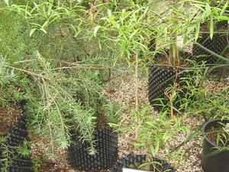
Daderot/Domaine public/Wikimedia
Le semis du citron caviar est très aléatoire. Il est d’autant plus difficile que ses fruits ne fournissent que très peu de graines.
La bouture doit être possible… mais les fins rameaux épineux découragent l’opération.
Le citron caviar se multiplie également par greffe mais celle-ci est vraiment affaire de professionnels.

Conseils écologiques
Bien qu’on ne lui connaisse pas de parasites, il est fort possible que le citron caviar, hiverné avec d’autres agrumes, soit attaqué par des cochenilles hébergées par ces derniers. Comment éliminer ces insectes camouflés sous une carapace ? En pulvérisant tout l’arbuste, durant son repos végétatif, avec des « huiles blanches » (parfois commercialisées sous le nom de « traitement d’hiver »). Elles ne contiennent aucun pesticide. L’huile agit tout simplement en recouvrant la carapace des cochenilles et en les asphyxiant.

Source : https://jardinage.ooreka.fr/plante/voir/698/citron-caviar

